**МУНИЦИПАЛЬНОЕ БЮДЖЕТНОЕ ДОШКОЛЬНОЕ ОБРАЗОВАТЕЛЬНОЕ**

**УЧРЕЖДЕНИЕ КОМБИНИРОВАННОГО ВИДА**

**ДЕТСКИЙ САД № 19 «ЗАЙЧИК»**

**141008, Московская область,**

**г. Мытищи, ул. Щербакова, д.4а тел. 8 (495) 581-01-24**

_____________________________________________________________________________

***Мастер-класс***

***(для младшей группы)***



**Подготовила Мясоедова Ю.А.**

**05.10.2020г.**

**Теневой театр** помогает детям в увлекательной форме познакомится с **театральной деятельностью**, развить речь, проявить фантазию, побудить детей к активному взаимодействию, общению и т. д. **Театральные** постановки можно проводить с детьми всех возрастов, а уровень сложности декораций и фигурок зависит от интереса малышей и времени, которое все готовы этому уделить.

Организация **теневого театра** не требует особых затрат времени и материальных средств. Вам понадобится настольная лампа, немного фантазии и хорошее настроение!

Итак, для изготовления **теневого театра нам потребуется**:

- Любая коробка;

- Ножницы;

- Двухсторонний скотч;

- Бумага для выпечки;

- Палочки;

- Плоскостные персонажи;

- Лампа.

Экран состоит из рамки и полупрозрачной плоскости, которую можно изготовить из обычной белой бумаги, бумаги для выпечки или из белой ткани.

Рамкой для экрана может служить прорезанная крышка от любой коробки.

Маленькая *«сцена»* подходит для простых пальчиковых спектаклей, а если вы хотите подготовить настоящее кукольное представление – лучше сделать просторный большой экран, куда поместятся все герои.

На крышке коробки мы отмеряем экран и отрезаем все лишнее. 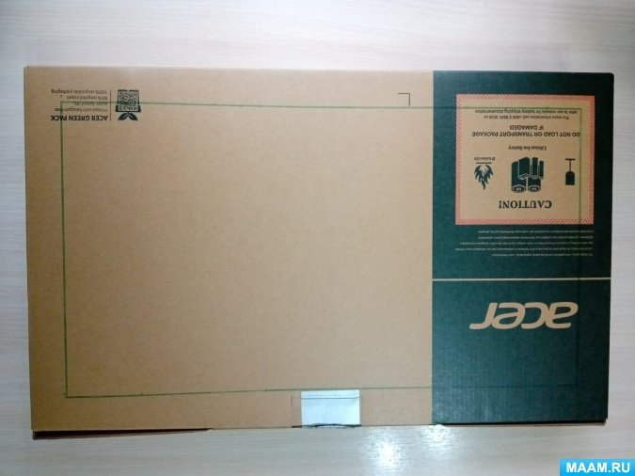

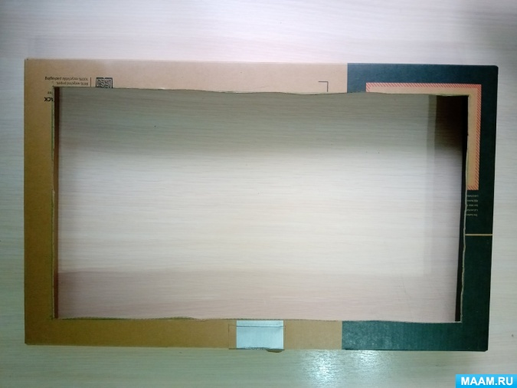

Затем, с внутренней стороны отверстие заклеиваем бумагой.

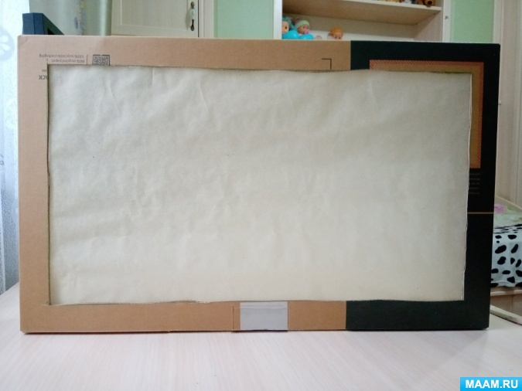

Наш экран готов!

Для изготовления персонажей нам потребуется плотный картон, из которого вы будете вырезать декорации и фигурки.

Персонажей сказки вы можете нарисовать вместе с детьми или распечатать готовые.

Приклеиваем палочки к плоскостным персонажам 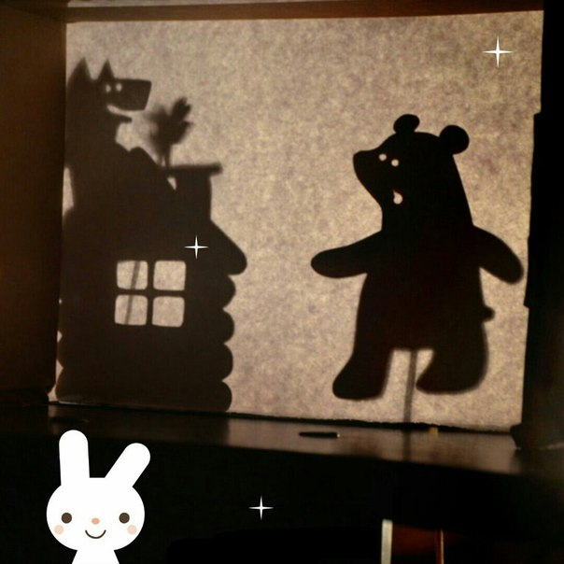

Включаем лампу – **театр готов**!

Полезные советы:

- Лампа должна располагаться за ширмой;

- Чтобы тени были чёткими, свет должен падать прямо, а не сбоку;

- Актеры должны располагаться за ширмой так так, чтобы тень от вашего тела не попадала на экран;

- Плоскостные персонажи лучше покрасить черной краской или нарисовать на черном картоне, тогда на экране они будут контрастными и заметными;

- Размер **теней** на экране зависит от расстояния от фигурки до лампы. Чтобы фигурка была маленькой, поднесите ее вплотную к экрану. Чтобы она выросла – расположите ее подальше.

- Декорации лучше закреплять вплотную к экрану на скотч или загнутые скрепки, чтобы они не сдвигались во время представления. Так вы освободите руки;

- Начинать лучше со сказок с небольшим числом персонажей, - двух или трех для первого раза вполне достаточно. Потренировавшись, вы легко сможете перейти к более сложным постановкам!